GitHub 和 GitLab 都是基于 web 的 Git 仓库，使用起来二者差不多，它们都提供了分享开源项目的平台，为开发团队提供了存储、分享、发布和合作开发项目的中心化云存储的场所。GitHub 作为开源代码库，是最火的开源项目托管平台，GitHub 同时提供公共仓库和私有仓库，但如果使用私有仓库，是需要付费的。个人用户想要提升影响力，希望被更多人评论或star，GitHub是好的选择。公司用户为了更好满足企业开发需求，同时保护开发代码，GitLab是好的选择。

GitHub

一个开源代码管理平台+开源交流社区+最大的同性交友网站；

开源血统，有名气，大家都去玩，社区协作；

免费用户的私有库有限制（人数）；

代码在人家服务器上，被黑客入侵有代码泄露危险；

·有政策问题，GitHub 在美国注册可以封用户；

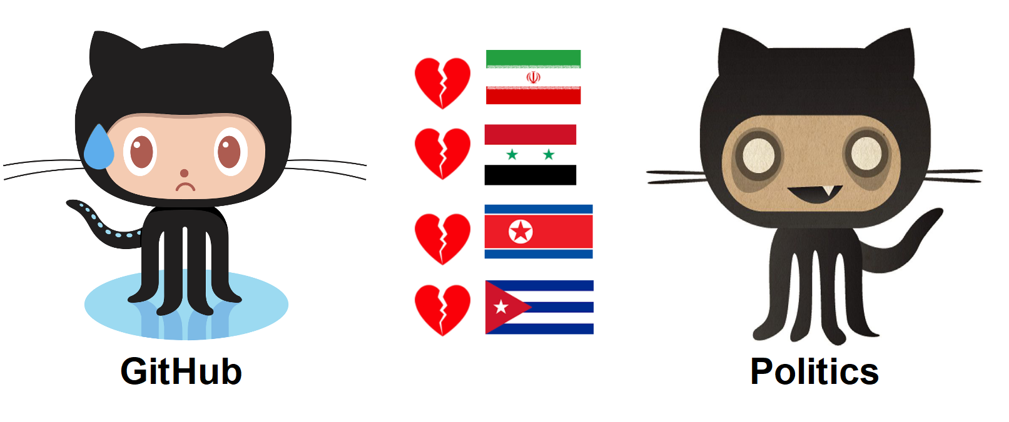

GitLab

可以在自己服务器上架设代码管理平台，只允许对内部开放，或有限的对外开放；允许免费设置仓库权限、用户权限管理，设置权限范围内来限制访问资源；

需要个人或组织维护服务器；

不利于广泛的开源精神；

如果公司倒闭/关闭服务器，外部开发人员无法再访问；

允许用户选择分享一个 project 的部分代码；

可以设置获取到团队整体的改进进度；